MP3 Soitin

## Lentokone

### 1. Johdanto

#### 1.1 Tarkoitus ja kattavuus

Tämän dokumentin tarkoitus kertoa MP3-soitin ohjelmasta, sen tavoitteista ja tarkoituksesta.

Dokumentti on suunnattu ohjelman kehittäjille, käyttäjille ja muille sidosryhmille, jotka ovat kiinnostuneita ohjelman toiminnasta ja ominaisuuksista.

#### 1.2 Tuote ja ympäristö

MP3-soitin on äänen toistoon tarkoitettu ohjelmisto, joka on kehitetty käytettäväksi Windows käyttöjärjestelmällä. Se tukee erilaisia äänitiedostoja eri formaateissa, erityisesti mp3-tiedostoja. Ohjelma ei ole riippuvainen monimutkaisista ulkoisista liittymistä tai laitteistoista ja pyrkii tarjoamaan helppokäyttöisen musiikintoistovaihtoehdon käyttäjille.

#### 1.3 Määritelmät, termit ja lyhenteet

Bass.Net Library on äänikirjasto C#-sovelluksille, joka mahdollistaa äänen toiston ja käsittelyn monissa eri formaateissa.

NAudio Library on kanssa äänikirjasto C#-sovelluksille, jonka käyttöä harkitsin ja käytin, ennen kun vaihdoin sen Bass.Net äänikirjastoon.

#### 1.4 Viitteet

Ei viitteitä.

#### 1.5 Yleiskatsaus dokumenttiin

Johdanto käsittelee dokumentin tarkoitusta, tuotetta ja sen ympäristöä.

Yleiskuvaus tarjoaa yleiskatsauksen ohjelman toiminnasta, käyttötarkoituksesta ja kohdeyleisöstä.

Tiedot ja tietokanta kuvailee ohjelman käsittelemän tiedon luonteen ja tallennustavat.

Toiminnot selittävät ohjelman tärkeimmät toiminnot ja toimintaperiaatteet.

Ulkoiset liittymät käsittelevät ohjelman vuorovaikutusta laitteiston ja muiden ohjelmistojen kanssa.

Muut ominaisuudet arvioivat ohjelman suorituskykyä, käytettävyyttä ja muita huomioon otettavia seikkoja.

Suunnittelurajoitteet listaa standardit ja rajoitteet, joita ohjelma noudattaa ja joiden mukaan se on suunniteltu.

Hylätyt ratkaisuvaihtoehdot selittävät aiemmin harkitut vaihtoehdot ja miksi ne hylättiin.

Jatkokehitysajatuksia antaa ehdotuksia tulevista parannuksista ja kehityssuunnista.

### 2. Yleiskuvaus

#### 2.1 Ympäristö

Ohjelman toimintaympäristö koostuu useista tekijöistä, jotka vaikuttavat sen suorituskykyyn ja käyttömahdollisuuksiin. Alla on yleiskuva ohjelman ympäristöstä.

Käyttöalustat: Ohjelma on suunniteltu toimimaan monipuolisesti erilaisilla käyttöalustoilla. Käyttöjärjestelmät, joita se tukee, sisältävät Windowsin, macOS:n ja Linuxin.

Verkkoympäristö: Ohjelma on suunniteltu sekä verkkoyhteydellä että ilman. Käyttäjät voivat kuunnella musiikkia ilman internet yhteyttä ja päivittää soittolistojaan, kun verkkoyhteys on saatavilla. Se tukee myös online-musiikkipalveluihin liittymistä.

#### 2.2 Toiminta

Ohjelman toiminta voidaan jakaa seuraaviin osa-alueisiin

Musiikin toisto: Ohjelman päätoiminto on musiikin toisto. Käyttäjät voivat lisätä musiikkia ohjelmaan omista tiedostoistaan.

Soittolistat: Käyttäjät voivat luoda omia soittolistojaan, lisätä kappaleita niihin ja järjestellä niitä haluamallaan tavalla. Ohjelma tarjoaa mahdollisuuden hallita ja jakaa soittolistoja helposti.

Kappaleiden vaihto: Ohjelma mahdollistaa kappaleiden vaihdon käyttäjän mieltymysten mukaan. Käyttäjät voivat siirtyä seuraavaan tai edelliseen kappaleeseen sekä keskeyttää ja jatkaa toistoa.

Toisto-ominaisuudet: Ohjelma tarjoaa toisto-ominaisuuksia, kuten toiston toistaminen, toiston tauottamisen ja toiston keskeyttämisen. Käyttäjät voivat myös valita, haluavatko he toistaa kappaleen kerran, toistaa sen uudelleen tai jatkaa soittolistaa.

#### 2.3 Käyttäjät

Ohjelman käyttäjiä voivat olla yleiset musiikin kuuntelijat, joka koostuu pääasiassa musiikin harrastajista ja säännöllisistä musiikin kuuntelijoista tai rennot musiikin kuuntelijat, johon kuuluvat käyttäjät saattavat käyttää ohjelmaa huvikseen tai vapaa-ajanviettoon. He eivät välttämättä ole musiikin ammattilaisia mutta haluavat nauttia musiikista ja helppokäyttöisestä ohjelmasta.

#### 2.4 Yleiset rajoitteet Ohjelman yleiset rajoitteet voivat sisältää seuraavia tekijöitä:

Käyttöjärjestelmäriippuvuus: Ohjelma on suunniteltu toimimaan tietyllä käyttöjärjestelmällä, kuten Windows, ja saattaa vaatia tietyt versiot tai päivitykset kyseiseltä käyttöjärjestelmältä. Se ei välttämättä tue muita käyttöjärjestelmiä, kuten macOS tai Linux.

Laitteistorajoitukset: Ohjelma voi olla riippuvainen tietynlaisesta laitteistosta, kuten äänikorteista tai näyttöruuduista, ja saattaa vaatia tiettyjä laitteistovaatimuksia toimiakseen optimaalisesti.

#### 2.5 Oletukset ja riippuvuudet

Ohjelmaa oletetaan käyttämään Windows alustoilla, koska se on tehty Windows tietokoneella ja sitä ei ole testattu toimiiko se muilla alustoilla.

Ohjelma on riippuvainen mp3 tiedostoista. Siinä ei ole mitään tapaa saada taikka ladata tiedostoja, kun se on tarkoitettu vain soittamaan tiedostoja.

### 3. Tiedot ja tietokanta

#### 3.1 Tietosisältö

Ohjelma käsittelee mp3 tiedostoja ja tallentaa käyttäjän tehdyt soittolistat JSON muotoon.  
Ohjelma pystyy avaamaan, toistamaan ja hallinnoimaan mp3-tiedostoja.

Se myös käsittelee json tiedostoja, jotka sisältävät käyttäjän tehdyt soittolistat, niiden nimet, kappaleet ja kappaleiden sijainnit laitteella.

#### 3.2 Käyttöintensiteetti

Ohjelma toimii ilman internet yhteyttä ja on kooltaan pieni. Se ei tarvitse paljoa tallennustilaa, koska sen tarkoitus on vain soittaa mp3 tiedostoja ja tehdä niistä soittolistoja. Joten todennäköisesti ohjelma tulee viemään vähemmän tilaa kuin mp3 tiedostot.

#### 3.3 Kapasiteettivaatimukset

Ohjelma vaatii tallennustilaa mp3-musiikkitiedostoille. Kapasiteettivaatimus riippuu siitä, kuinka monta mp3-tiedostoa käyttäjä aikoo tallentaa soittimeen. Esimerkiksi, jos ohjelman odotetaan pystyvän käsittelemään tuhansia musiikkikappaleita, tarvitaan riittävästi tallennustilaa.

Vaatimukset ovat pienet, koska ohjelma ei tee muuta kuin soittaa mp3 tiedostoja.

#### 3.4 Tiedostot ja asetustiedostot

Mp3-soitin käsittelee ja toistaa musiikkia mp3-tiedostoista. Ohjelman on pystyttävä lukemaan ja toistamaan erilaisia mp3-tiedostoja, joten se vaatii tiedostojärjestelmän pääsyn näihin tiedostoihin. Tämä liittyy myös tallennustilan tarpeeseen, jotta mp3-tiedostot voidaan tallentaa ja hallita.

Ohjelma tallentaa käyttäjän luomat soittolistat tiedostoon nimeltä ”playlists.json”, joka tallennetaan sijaintiin C:\users\”Käyttäjänimi”\Documents. Ohjelman on pystyttävä lukemaan ja kirjoittamaan soittolistaan liittyviä tiedostoja, jotta käyttäjä voi muokata ja tallentaa soittolistojaan.

### 4. Toiminnot

#### 4.1 Kappaleiden toisto ja pysäytys

Mp3-soittimen tärkein toiminto on kappaleiden toisto ja pysäytys. Käyttäjä voi aloittaa ja pysäyttää kappaleen toiston ohjelman käyttöliittymän kautta.

#### 4.2 Seuraava ja edellinen kappale

Käyttäjä voi siirtyä seuraavaan tai edelliseen kappaleeseen soittolistalla.

#### 4.3 Kappaleiden lisääminen ja poistaminen soittolistalta

Käyttäjä voi lisätä uusia kappaleita soittolistalle ja poistaa niitä tarvittaessa.

#### 4.4 UseCase UML kaavio

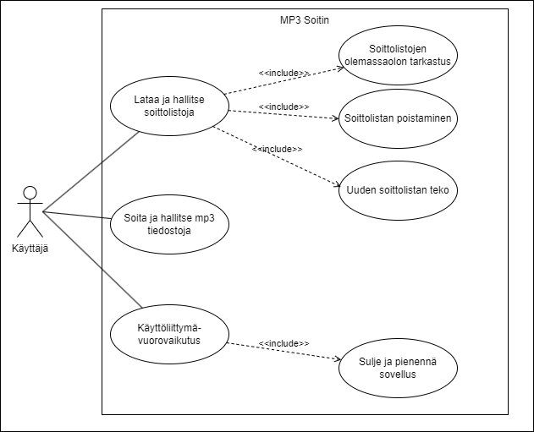

#### 4.5 Class UML kaavio

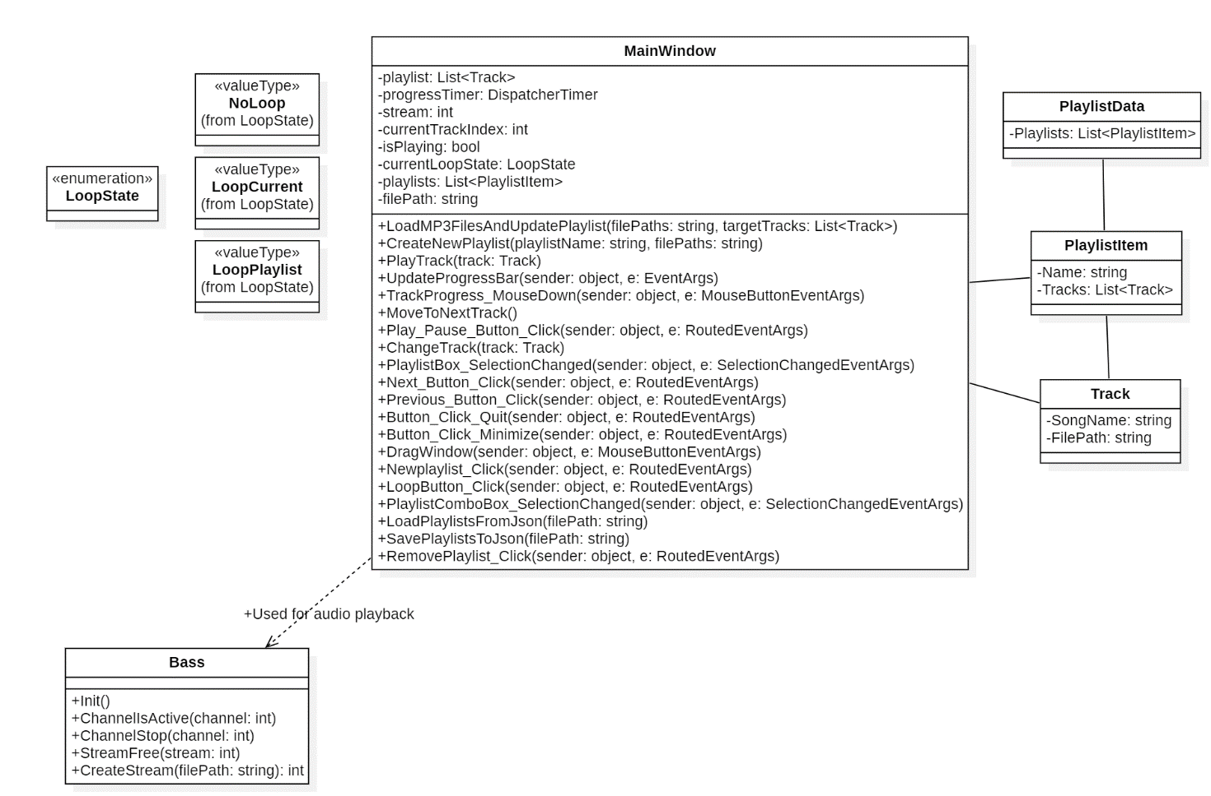

### 5. Ulkoiset liittymät

#### 5.1 Laitteistoliittymät

Äänentoistolaitteet: Mp3-soittimen on kyettävä lähettämään äänisignaali äänentoistolaitteille, kuten kaiuttimille, kuulokkeille tai vahvistimille.

Näytöt: Jos sovelluksellasi on visuaalinen käyttöliittymä, se voi vaatia vuorovaikutusta näyttöjen, näyttöresoluutioiden ja näyttölaiteajureiden kanssa.

Näppäimistöt ja hiiret: Jos sovelluksessasi on käyttöliittymäelementtejä, ne voivat olla vuorovaikutuksessa näppäimistön ja hiiren kanssa.

Tallennuslaitteet: Sovelluksen on voitava tallentaa ja lukea tietoa tallennuslaitteista, kuten kiintolevyistä tai muistikorteista.

#### 5.2 Ohjelmistoliittymät

Ohjelma on suunniteltu yksinkertaiseksi ja helppokäyttöiseksi itsenäiseksi mp3-soittimeksi ilman ulkoisia riippuvuuksia tai monimutkaisia liitännäisiä.

#### 5.3 Tietoliikenneliittymät

Ohjelmani ei käsittele tietoliikennettä yhtään.

### 6. Muut ominaisuudet

#### 6.1 Suorituskyky ja vasteajat

Ohjelman on tarkoitus toimia tehokkaasti ja tarjota käyttäjille nopean reagoinnin heidän toimiinsa.

#### 6.2 Saavutettavuus (availability), toipuminen, turvallisuus, suojaukset Ohjelma on suunniteltu siten, että se tarjoaa helpon pääsyn kaikille käyttäjille. Ohjelma sisältää kohtia, jotka tarkastavat asioita ennen, kun ne suoriutuvat, ettei tule virhe- taikka häiriötilanteita.

Ohjelmassa ei ole turvallisuustoimenpiteitä, taikka tietojen salausta koska sillä ei käsitellä mitään tärkeätä.

#### 6.3 Ylläpidettävyys

Ohjelman koodi on selkeätä ja se sisältää kommentteja, jotka selittävät mitä jotkin kohdat tekevät.

#### 6.4 Siirrettävyys ja yhteensopivuus

Ohjelmaa tehtäessä en suunnitellut sen siirrettävyydestä taikka yhteensopivuudesta muiden käyttöjärjestelmien kanssa.

#### 6.5 Operointi

Ohjelman operointi on tekijän mielestä helppoa. Paitsi kun tekee uutta soittolistaa ja pitää valita kappaleet soittolistaan. Kappaleiden valitsemisessa on käytetty Windows forms ikkunaa, joka hankaloittaa kappaleiden valitsemista ja siinä voi valita vain samasta kansiosta olevia kappaleita.

#### 6.6 Käytettävyys (Usability), käytön tehokkuus, käyttäjien tyytyväisyys

Ohjelma on suunniteltu yksinkertaiseksi ja intuitiiviseksi, jotta käyttäjät voivat helposti löytää tarvitsemansa toiminnot.

Ohjelmassa voi tehdä uusia soittolistoja ja poistaa myös niitä, mutta siinä ei voi erikseen poistaa tiettyä kappaletta listalta vaan tarvitsee tehdä kokonaan uusi soittolista.

### 7. Suunnittelurajoitteet

#### 7.1 Standardit

Ohjelman tulisi noudattaa C# Coding Conventions -standardeja, koska se on kirjoitettu C#-ohjelmointi kielellä.

Sen myös tulisi noudattaa ISO 9241 -standardia.

#### 7.2 Laitteistorajoitteet

Ohjelman käyttöön ei ole rajoitteita, mutta on hyvä olla äänikortti ja jonkinlainen äänentoistolaite.

#### 7.3 Ohjelmistorajoitteet

Ohjelmaa ja sen toimintaa on kokeiltu vain Windows käyttöjärjestelmällisellä tietokoneella.

Ohjelma on rakennettu C#-ohjelmointikielelle.

#### 7.4 Muut rajoitteet

Ohjelman tekijä kokemus.

Ohjelman päätoiminto liittyy äänen toistoon ja kuunteluun. Tämä asettaa käyttörajoitteita käyttäjille, joilla ei ole kuuloa tai jotka ovat kuulovammaisia. Lisäksi ohjelman tehokkuus ja käytettävyys saattavat vaihdella riippuen käyttäjän kuulon herkkyydestä ja laitteistosta.

### 8. Hylätyt ratkaisuvaihtoehdot

Ohjelmassa harkittiin NAudio libraryn käyttämistä ja sitä käytettiin, mutta kun ohjelma alkoi olla valmis tuli huomattua, että se ei toiminut halutulla tavalla, joten vaihdettiin Bass.Net libraryn käyttöön.

Päätös minkä takia vaihdettiin Bass.Net libraryyn ei ollut mikään erikoinen. Se oli vain seuraava vaihtoehto. Mutta tuli huomattua, että Bass.Net oli parempi, sekä yksinkertaisempi ymmärtää.

### 9. Jatkokehitysajatuksia

Ohjelmaan voisi lisätä äänenvoimakkuuden muuttamis- mahdollisuuksia.

## Liitteet



